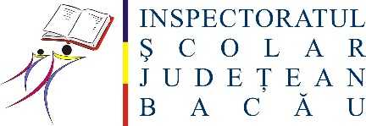




OLIMPIADA DE LIMBA RUSĂ MODERNĂ

REZULTATE FINALE CU PARTICIPANȚII LA ETAPA JUDEŢEANĂ / PREMII

Nr. crt. | Numele şi prenumele elevului | Unitatea de învăţământ | Clasa | Nivelul |  | Numele profesorului îndrumător |  | Punctaj final obținut | PREMII
1 | Burduja C. Sabrina | Colegiul Național „Grigore Moisil” Oneşti | IX | B1 |  | - |  | 100 p | I  Calificare la etapa naţională
2 | Băeş S. Nicolae | Colegiul Național „Grigore Moisil” Oneşti | IX | B1 |  | - |  | 92 p | II
3 | Manoli I. Neonila | Colegiul Național „Grigore Moisil” Oneşti | IX | B1 |  | - |  | 92 p | II
4 | Agache V. Andreea-Ioana | Colegiul Național „Vasile Alecsandri” Bacău | X | A1 |  | Sterpu Angela |  | 85 p | III  Calificare la etapa naţională

Inspector școlar de specialitate,
prof. Stanciu Florentina

